Сәулет және қала құрылысы саласындағы мемлекеттік көрсетілетін қызметтер регламенттерін бекіту туралы
Күшін жойған
Шымкент қаласы әкімдігінің 2019 жылғы 3 мамырдағы № 369 қаулысы. Шымкент қаласының Әділет департаментінде 2019 жылғы 14 мамырда № 42 болып тіркелді. Күші жойылды - Шымкент қаласы әкімдігінің 2020 жылғы 23 желтоқсандағы № 810 қаулысымен
Ескерту. Күшi жойылды - Шымкент қаласы әкімдігінің 23.12.2020 № 810 қаулысымен (алғашқы ресми жарияланған күнінен кейін күнтізбелік он күн өткен соң қолданысқа енгізіледі).
"Қазақстан Республикасындағы жергілікті мемлекеттік басқару және өзін-өзі басқару туралы" Қазақстан Республикасы 2001 жылғы 23 қаңтардағы Заңының 27 бабының 2 тармағына, "Мемлекеттік көрсетілетін қызметтер туралы" Қазақстан Республикасы 2013 жылғы 15 сәуірдегі Заңының 16 бабының 1 және 3 тармақтарына сәйкес, Шымкент қаласының әкімдігі ҚАУЛЫ ЕТЕДІ:
1. Қоса беріліп отырған:
1) "Қазақстан Республикасының аумағында жылжымайтын мүлік объектілерінің мекенжайын айқындау бойынша анықтама беру" мемлекеттік көрсетілетін қызмет регламенті осы қаулының 1 қосымшасына сәйкес;
2) "Құрылыс және реконструкция (қайта жоспарлау, қайта жабдықтау) жобаларын әзірлеу кезінде бастапқы материалдарды ұсыну" мемлекеттік көрсетілетін қызмет регламенті осы қаулының 2 қосымшасына сәйкес;
3) "Тіреу және қоршау конструкцияларын, инженерлік жүйелер мен жабдықтарды өзгертпей қолданыстағы ғимараттардағы үй-жайларын (жекелеген бөліктерін) реконструкциялауға (қайта жоспарлауға, қайта жабдықтауға) шешім беру" мемлекеттік көрсетілетін қызмет регламенті осы қаулының 3 қосымшасына сәйкес бекітілсін.
2. "Шымкент қаласының сәулет және қала құрылысы басқармасы" мемлекеттік мекемесі Қазақстан Республикасының заңнамалық актілерінде белгіленген тәртіпте:
1) осы қаулыны Шымкент қаласының Әділет департаментінде мемлекеттік тіркеуді;
2) осы қаулы мемлекеттік тіркелген күннен бастап күнтізбелік он күн ішінде оның көшірмесін баспа және электронды түрде қазақ және орыс тілдерінде Қазақстан Республикасы нормативтік құқықтық актілерінің эталондық бақылау банкіне ресми жариялау және енгізу үшін Қазақстан Республикасы Әділет министрлігінің "Республикалық құқықтық ақпарат орталығы" шаруашылық жүргізу құқығындағы республикалық мемлекеттік кәсіпорнының филиалы – Шымкент аймақтық құқықтық ақпарат орталығына жіберуді;
3) осы қаулы мемлекеттік тіркелген күннен бастап күнтізбелік он күн ішінде, оның көшірмесін ресми жариялау үшін Шымкент қаласында таратылатын мерзімді баспасөз басылымдарына жіберуді;
4) осы қаулыны, оны ресми жариялағаннан кейін, Шымкент қаласы әкімдігінің интернет-ресурсында орналастыруды қамтамасыз етсін.
3. Осы қаулының орындалуын бақылау Шымкент қаласы әкімінің орынбасары Б. Мамыталиевке жүктелсін.
4. Осы қаулы, оның алғашқы ресми жарияланған күнінен кейін, күнтізбелік он күн өткен соң қолданысқа енгізіледі.
Шымкент қаласының әкімі | Ғ. Әбдірахымов
Шымкент қаласы әкімдігінің
2019 жылғы "03" мамырдағы
№ 369 қаулысына 1-қосымша
"Қазақстан Республикасының аумағында жылжымайтын мүлік объектілерінің мекенжайын айқындау бойынша анықтама беру" мемлекеттік көрсетілетін қызмет регламенті
1- тарау. Жалпы ережелер
1. "Қазақстан Республикасының аумағында жылжымайтын мүлік объектілерінің мекенжайын айқындау бойынша анықтама беру" мемлекеттік көрсетілетін қызметі (бұдан әрі – мемлекеттік көрсетілетін қызмет) Шымкент қаласының сәулет және қала құрылысы басқармасымен (бұдан әрі – көрсетілетін қызметті беруші) көрсетіледі.
Құжаттарды қабылдау және мемлекеттік қызметті көрсету нәтижелерін беру:
1) "Азаматтарға арналған үкімет" Мемлекеттік корпорация" коммерциялық емес акционерлік қоғамы (бұдан әрі – Мемлекеттік корпорация);
2) www.egov.kz "электрондық үкімет" веб-порталы (бұдан әрі – портал) арқылы жүзеге асырылады.
2. Мемлекеттік қызмет көрсету нысаны: электрондық және (немесе) қағаз түрінде.
3. Мемлекеттік қызметті көрсету нәтижесі: "Қазақстан Республикасының аумағында жылжымайтын мүлік объектілерінің мекенжайын айқындау бойынша анықтама беру" мемлекеттік көрсетілетін қызметтер стандарттарын бекіту туралы Қазақстан Республикасы Ұлттық экономика министрінің міндетін атқарушының 2015 жылғы 27 наурыздағы № 257 бұйрығы (Нормативтік құқықтық актілерді мемлекеттік тіркеу тізілімінде № 11018 болып тіркелген) (бұдан әрі – Стандарт) негізінде жылжымайтын мүлік объектілерінің мекенжайын тіркеу кодын көрсете отырып, жылжымайтын мүлік объектілерінің мекенжайын нақтылау бойынша анықтама беру, жылжымайтын мүлік объектілерінің мекенжайын (тарихымен) нақтылау бойынша анықтама беру, жылжымайтын мүлік объектілерінің мекенжайын жою туралы анықтама беру немесе Стандарттың 10 тармағында көзделген жағдайлар және негіздер бойынша мемлекеттік көрсетілетін қызметті ұсынудан бас тарту туралы дәлелді жауап беру болып табылады.
Мемлекеттік қызметті көрсету нәтижесін беру нысаны: электрондық түрде.
2- тарау. Мемлекеттік қызмет көрсету процесінде көрсетілетін қызметті берушінің құрылымдық бөлімшелерінің (қызметкерлерінің) іс-қимыл тәртібін сипаттау
4. Мемлекеттік қызметті көрсету бойынша рәсімді (іс-қимылды) бастауға негіздеме Стандарттың 9 тармағында көрсетілген тиісті құжаттарды көрсетілетін қызметті алушының (не уәкілетті өкілі: құзыретін растайтын құжат бойынша заңды тұлға; нотариалды куәландырылған сенімхат бойынша жеке тұлға) ұсынуы болып табылады.
5. Мемлекеттік қызметті көрсету процесінің құрамына кіретін әрбір рәсімнің (іс-қимылдың) мазмұны, оның орындалу ұзақтығы:
1) көрсетілетін қызметті берушінің кеңсесі - 15 (он бес) минут ішінде құжаттарды қабылдайды, ұсынылған құжатты тіркейді және басшылыққа жолдайды;
2) қызметті берушінің басшысы – 30 (отыз) минут ішінде құжатты қарайды және жауапты орындаушыны тағайындайды;
3) көрсетілетін қызметті берушінің жауапты орындаушысы - құжатты келесі мерзім бойынша қарайды:
жылжымайтын мүлік объектілерінің мекенжайын нақтылау бойынша анықтама беру (тарихсыз/тарихымен) – 15 (он бес) минут ішінде;
жылжымайтын мүлік объектісінің орналасқан жеріне барып және мекенжайдың тіркеу кодын көрсете отырып, оны "Мекенжай тіркелімі" ақпараттық жүйесінде міндетті тіркей отырып, жылжымайтын мүлік объектісіне жылжымайтын мүлік объектілерінің мекенжай беру туралы анықтама беру немесе жылжымайтын мүлік объектілерінің жою туралы анықтама беру – 4 (төрт) жұмыс күні;
қызметті алушы мемлекеттік қызмет Стандартының 10 тармағына сәйкес құжаттар тізбесін ұсынбаған және (немесе) мерзімі өткен құжаттар болған жағдайда, қызметті беруші дәлелді бас тарту жауабын 2 (екі) жұмыс күні ішінде береді, құжаттар жауапты орындаушымен қаралған соң, мемлекеттік қызметтің нәтижесі қызметті берушінің басшысына жолданады;
4) қызметті берушінің басшысы – 1 (бір) сағат ішінде құжатты қарайды, анықтамаға немесе дәлелді бас тарту жауабы туралы хатқа қол қояды;
5) көрсетілетін қызметті берушінің кеңсесі – 20 (жиырма) минут ішінде құжатқа шығыс нөмірін қояды және мемлекеттік қызметті көрсетудің нәтижесін Мемлекеттік корпорацияға немесе "электронды үкімет" веб – порталына жолдайды.
6. Келесі рәсімді (іс-қимылды) орындауды бастауға негіз болатын мемлекеттік қызмет көрсету рәсімінің (іс-қимылдың) нәтижесі:
1) құжаттарды қабылдау, тіркеу және басшылыққа жолдау;
2) көрсетілетін қызметті берушінің жауапты орындаушыcын анықтау;
3) құжаттарды тексеру, анықтаманы немесе бас тарту туралы дәлелді жауапты дайындау;
4) құжатқа (анықтамаға) немесе бас тарту туралы дәлелді жауапқа қол қою;
5) құжатты (анықтаманы) немесе бас тарту туралы дәлелді жауапты жолдау.
3- тарау. Мемлекеттік қызмет көрсету процесінде көрсетілетін қызмет берушінің құрылымдық бөлімшелерінің (қызметкерлерінің) өзара іс-қимылы тәртібін сипаттау
7. Мемлекеттік қызмет көрсету процесіне қатысатын көрсетілетін қызметті берушінің құрылымдық бөлімшелерінің (қызметкерлерінің) тізбесі:
1) көрсетілетін қызметті берушінің кеңсесі;
2) көрсетілетін қызметті берушінің басшысы;
3) көрсетілетін қызметті берушінің жауапты орындаушысы.
8. Әрбір рәсімнің (іс-қимылдың) ұзақтығын көрсете отырып, құрылымдық бөлімшелер (қызметкерлер) арасындағы рәсімдердің (іс-қимылдардың) реттілігінің сипаттамасы:
1) көрсетілетін қызметті берушінің кеңсесі - 15 (он бес) минут ішінде құжаттарды қабылдайды, ұсынылған құжатты тіркейді және басшылыққа жолдайды;
2) қызметті берушінің басшысы – 30 (отыз) минут ішінде құжатты қарайды және жауапты орындаушыны тағайындайды;
3) көрсетілетін қызметті берушінің жауапты орындаушысы - құжатты келесі мерзім бойынша қарайды:
жылжымайтын мүлік объектілерінің мекенжайын нақтылау бойынша анықтама беру (тарихсыз/тарихымен) – 15 (он бес) минут ішінде;
жылжымайтын мүлік объектісінің орналасқан жеріне барып және мекенжайдың тіркеу кодын көрсете отырып, оны "Мекенжай тіркелімі" ақпараттық жүйесінде міндетті тіркей отырып, жылжымайтын мүлік объектісіне жылжымайтын мүлік объектілерінің мекенжай беру туралы анықтама беру немесе жылжымайтын мүлік объектілерінің жою туралы анықтама беру – 4 (төрт) жұмыс күні;
қызметті алушы мемлекеттік қызмет Стандартының 10 тармағына сәйкес құжаттар тізбесін ұсынбаған және (немесе) мерзімі өткен құжаттар болған жағдайда, қызметті беруші дәлелді бас тарту жауабын 2 (екі) жұмыс күні ішінде береді, құжаттар жауапты орындаушымен қаралған соң, мемлекеттік қызметтің нәтижесі қызметті берушінің басшысына жолданады;
4) қызметті берушінің басшысы – 1 (бір) сағат ішінде құжатты қарайды, анықтамаға немесе дәлелді бас тарту жауабы туралы хатқа қол қояды;
5) көрсетілетін қызметті берушінің кеңсесі – 20 (жиырма) минут ішінде құжатқа шығыс нөмірін қояды және мемлекеттік қызметті көрсетудің нәтижесін Мемлекеттік корпорацияға немесе "электронды үкімет" веб – порталына жолдайды.
4- тарау. Мемлекеттік корпорациясымен және (немесе) өзге де көрсетілетін қызметті берушілермен өзара іс-қимыл тәртібін, сондай-ақ мемлекеттік қызметті көрсету процесінде ақпараттық жүйелерді қолдану тәртібін сипаттау
9. Мемлекеттік корпорациясымен және (немесе) өзге де көрсетілетін қызметті берушілермен өзара іс-қимыл тәртібі қызметті алушының Мемлекеттік корпорацияға жүгінуінен бастау алады.
1) мемлекеттік қызметті алу үшін қызметті алушы Мемлекеттік корпорацияға өтінішпен жүгінеді:
2) Мемлекеттік корпорация қызметкері 20 (жиырма) минут ішінде өтініштің дұрыс толтырылуын және Стандарттың 9 пунктінде көрсетілген құжаттар топтамасы толықтығын тексеріп, құжатты қабылдайды және көрсетілетін қызметті алушыға құжаттың дайын болу мерзімі көрсетілген қолхат тапсырады;
3) Мемлекеттік корпорация қызметкері 1 (бір) жұмыс күні ішінде құжаттар топтамасын қызметті берушінің кеңсесіне жеткізеді;
4) қызметті беруші құжатты қарайды және мемлекеттік қызметтің нәтижесін 5 пункте көрсетілген мерзімде береді;
5) Мемлекеттік корпорация 20 (жиырма) минут ішінде мемлекеттік қызметтің нәтижесін қызметті алушы жүгінген кезде береді;
10. "электрондық үкімет" веб-порталы (әрі қарай – Портал) арқылы мемлекеттік қызмет көрсету кезінде көрсетілетін қызметті беруші мен көрсетілетін қызметті алушының жүгіну және рәсімдерінің (іс-қимылдарының) реттілігі тәртібінің сипаттамасы:
1) көрсетілетін қызметті алушы Жеке сәйкестендіру немесе бизнес-сәйкестендіру нөмірлерінің (бұдан әрі - ЖСН/БСН), сондай-ақ парольдің көмегімен (Порталда тіркелмеген көрсетілетін қызметті алушылар үшін жүзеге асырылады) Порталда тіркеуді жүзеге асырады;
1 процесс - көрсетілетін қызметті алушының мемлекеттік көрсетілетін қызметті алу үшін Порталда тіркелу процесі;
1 шарт - Порталда тіркелген көрсетілетін қызметті алушы туралы деректердің түпнұсқалылығын ЖСН/БСН мен пароль арқылы тексеру;
2 процесс - мемлекеттік көрсетілетін қызметті алушының мемлекеттік қызметті таңдауы, мемлекеттік қызметті көрсету үшін сұрау нысанын экранға шығаруы және көрсетілетін қызметті алушының нысанды оның құрылымы мен форматтық талаптарын ескере отырып, толтыруы (деректерді енгізуі);
2 шарт - Порталда ЭЦҚ тіркеу куәлігінің қолданылу мерзімін және кері қайтарылған (күші жойылған) тіркеу куәліктерінің тізімінде болмауын, сондай-ақ сәйкестендіру деректерінің (сұрауда көрсетілген ЖСН/БСН мен ЭЦҚ тіркеу куәлігінде көрсетілген ЖСН арасындағы) сәйкестігін тексеру;
3 процесс - көрсетілетін қызметті берушінің сұрауды өңдеуі үшін көрсетілетін қызметті алушының ЭЦҚ куәландырылған (қол қойылған) электрондық құжатты (көрсетілетін қызметті алушының сұрауын) "электрондық үкіметтің" шлюзі (бұдан әрі - ЭҮШ) арқылы "электрондық үкіметтің" өңірлік шлюзінің автоматтандырылған жұмыс орнына (бұдан әрі - ЭҮӨШ АЖО) жіберу;
4 процесс –электрондық құжатты ЭҮӨШ АЖО-да тіркеу;
3 шарт - көрсетілетін қызметті берушінің көрсетілетін қызметті алушы қоса тіркеген, Стандарттың 9 тармағында көрсетілген құжаттардың сәйкестігін тексеруі (өңдеуі);
5 процесс - көрсетілетін қызметті алушының құжаттарында бұзушылықтардың болуына байланысты сұралып отырған мемлекеттік қызметті көрсетуден бас тарту туралы хабарлама қалыптастыру;
6 процесс - көрсетілетін қызметті алушының ЭҮӨШ АЖО қалыптастырған мемлекеттік көрсетілетін қызмет нәтижесін (электрондық құжат нысанындағы хабарлама) алуы.
2) Мемлекеттік қызмет көрсету нәтижесі көрсетілетін қызметті берушінің уәкілетті адамының ЭЦҚ куәландырылған электрондық құжат нысанында мемлекеттік көрсетілетін қызметті алушының "жеке кабинетіне" жолданады.
Мемлекеттік корпорация арқылы мемлекеттік қызметті көрсетуге тартылған ақпараттық жүйелердің функционалдық өзара іс-қимыл диаграммасы осы регламенттің 1 - қосымшасына сәйкес көрсетілген.
11. Мемлекеттік қызмет көрсету процесінде көрсетілетін қызметті берушінің құрылымдық бөлімшелерінің (қызметкерлерінің) өзара қарым-қатынасы, рәсімдерінің (әрекеттерінің) дәйектілігі толық сипатталады, сондай-ақ өзге де көрсетілетін қызметті берушілермен және (немесе) Мемлекеттік корпорациямен өзара іс-қимыл тәртібінің сипаттамасы және мемлекеттік қызметтерді ұсыну процесінде ақпараттық жүйелерді пайдалану тәртібі, осы регламенттің 2 - қосымшасына сәйкес "Қазақстан Республикасының аумағында жылжымайтын мүлік объектілерінің мекенжайын айқындау бойынша анықтама беру" мемлекеттік қызметтер көрсетудің бизнес процестерінің анықтамалығында көрсетіледі.
"Қазақстан Республикасының
аумағында жылжымайтын мүлік
объектілерінің мекенжайын
айқындау жөнінде анықтама
беру" мемлекеттік көрсетілетін
қызмет регламентіне 1-қосымша
Портал арқылы электрондық мемлекеттік қызметті көрсету кезіндегі ақпараттық жүйелердің функционалдық өзара іс-қимыл диаграммасы

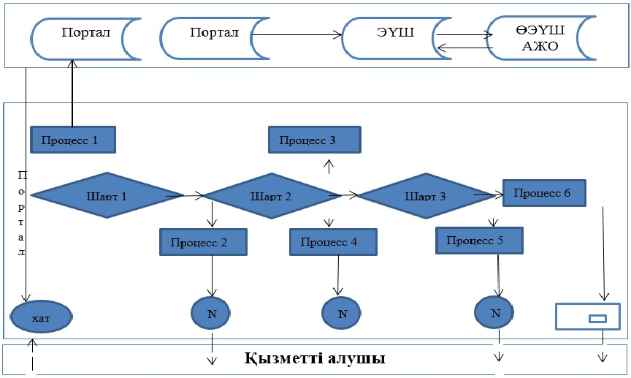

Шартты белгілер:

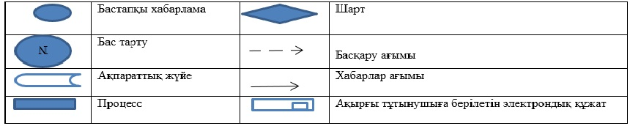

"Қазақстан Республикасының
аумағында жылжымайтын мүлік
объектілерінің мекенжайын
айқындау жөнінде анықтама
беру" мемлекеттік көрсетілетін
қызмет регламентіне 2 - қосымша
"Қазақстан Республикасының аумағында жылжымайтын мүлік объектілерінің мекенжайын айқындау бойынша анықтама беру" мемлекеттік қызмет көрсетудің бизнес-процестерінің анықтамалығы

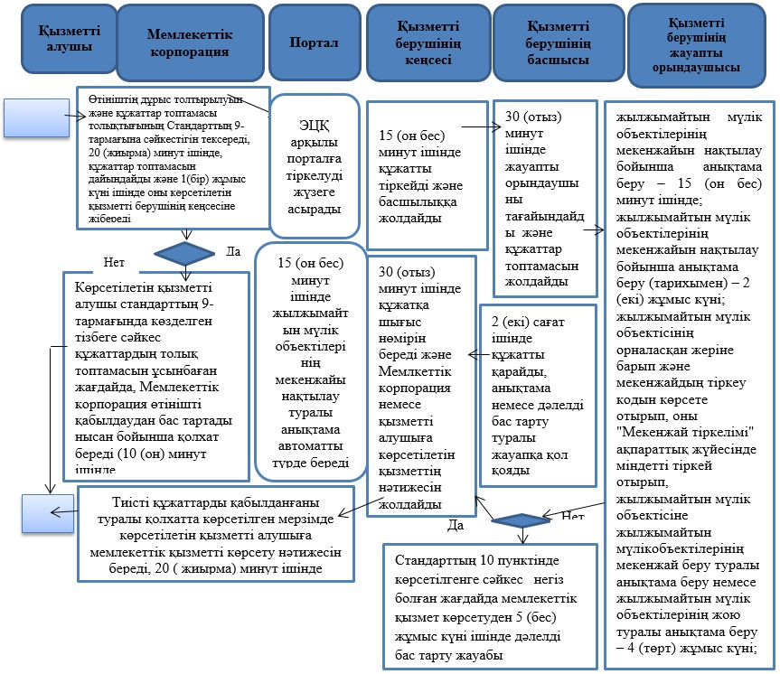

Шартты белгілер:

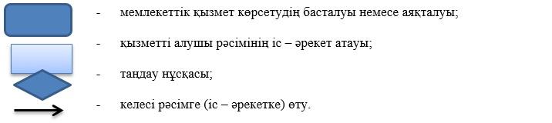

Шымкент қаласы әкімдігінің
2019 жылғы "03" мамырдағы
№ 369 қаулысына 2-қосымша
"Құрылыс және реконструкция (қайта жоспарлау, қайта жабдықтау) жобаларын әзірлеу кезінде бастапқы материалдарды ұсыну" мемлекеттік көрсетілетін қызмет регламенті
1- тарау. Жалпы ережелер
1. "Құрылыс және реконструкция (қайта жоспарлау, қайта жабдықтау) жобаларын әзірлеу кезінде бастапқы материалдарды ұсыну" мемлекеттік көрсетілетін қызметі (бұдан әрі – мемлекеттік көрсетілетін қызмет) Шымкент қаласының сәулет және қала құрылысы басқармасымен (бұдан әрі – көрсетілетін қызметті беруші) көрсетіледі.
Құжаттарды қабылдау және мемлекеттік қызметті көрсету нәтижелерін беру:
1) "Азаматтарға арналған үкімет" Мемлекеттік корпорациясы" коммерциялық емес акционерлік қоғамы (бұдан әрі – Мемлекеттік корпорация);
2) www.egov.kz "электрондық үкімет" веб-порталы (бұдан әрі – портал) арқылы жүзеге асырылады.
2. Мемлекеттік қызметті көрсету нысаны: электрондық және (немесе) қағаз түрінде.
3. Мемлекеттік қызметті көрсету нәтижесі: "Құрылыс және реконструкция (қайта жоспарлау, қайта жабдықтау) жобаларын әзірлеу кезінде бастапқы материалдарды ұсыну" мемлекеттік көрсетілетін қызметтер стандарттарын бекіту туралы" Қазақстан Республикасы Ұлттық экономика министрінің міндетін атқарушының 2015 жылғы 27 наурыздағы № 257 бұйрығы (Нормативтік құқықтық актілерді мемлекеттік тіркеу тізілімінде № 11018 болып тіркелген) (бұдан әрі - Стандарт) негізінде сәулет жоспарлау тапсырмасы (бұдан әрі – СЖТ) немесе Стандарттың 10 тармағында көзделген жағдайлар және негіздер бойынша мемлекеттік көрсетілетін қызметті ұсынудан бас тарту туралы дәлелді жауап беру болып табылады.
Мемлекеттік қызметті көрсету нәтижесін беру нысаны: электрондық түрде.
2- тарау. Мемлекеттік қызмет көрсету процесінде көрсетілетін қызметті берушінің құрылымдық бөлімшелерінің (қызметкерлерінің) іс-қимыл тәртібін сипаттау
4. Мемлекеттік қызметті көрсету бойынша рәсімді (іс-қимылды) бастауға негіздеме Стандарттың 9 тармағында көрсетілген тиісті құжаттарды көрсетілетін қызметті алушыға (не уәкілетті өкілі: құзыретін растайтын құжат бойынша заңды тұлға; нотариалды куәландырылған сенімхат бойынша жеке тұлға) ұсынуы болып табылады.
5. Мемлекеттік қызметті көрсету процесінің құрамына кіретін әрбір рәсімнің (іс-қимылдың) мазмұны, оның орындалу ұзақтығы:
1) көрсетілетін қызметті берушінің кеңсесі - 15 (он бес) минут ішінде құжаттарды қабылдайды, тіркейді және басшылыққа жолдайды.
2) көрсетілетін қызметті берушінің басшысы - 1 (бір) сағат ішінде құжаттарды қарайды, жауапты орындаушыны бекітеді;
3) көрсетілетін қызметті берушінің жауапты орындаушысы - құжаттарды келесі мерзім бойынша қарайды:
техникалық және (немесе) технологиялық күрделі емес объектілер:
сәулет-жоспарлау тапсырмасын және техникалық шарттарды (бұдан әрі –ТШ) беруге – 4 (төрт) жұмыс күні;
бастапқы материалдарды (сәулет-жоспарлау тапсырмасы, ТШ, егжей тегжейлі жоспарлау жобасының (бұдан әрі – ЕТЖЖ) көшірмесі, тік жоспарлау белгілері, жолдар мен көшелердің көлденең қималары, сыртқы инженерлік желілер трассаларының схемалары) алу – 13 (он үш) жұмыс күні;
техникалық және (немесе) технологиялық күрделі объектілер:
сәулет-жоспарлау тапсырмасын және техникалық шарттарды беруге – 13 (он үш) жұмыс күні;
бастапқы материалдарды (сәулет-жоспарлау тапсырмасы, ТШ, ЕТЖЖ-ның көшірмесі, тік жоспарлау белгілері, жолдар мен көшелердің көлденең қималары, сыртқы инженерлік желілер трассаларының схемалары) алу – 15 (он бес) жұмыс күні;
қызметті алушы мемлекеттік қызмет стандартының 10 тармағына сәйкес құжаттар тізбесін ұсынбаған және (немесе) мерзімі өткен құжаттар болған жағдайда, қызметті беруші дәлелді бас тарту жауабын 5 (бес) жұмыс күні ішінде береді, құжаттар жауапты орындаушымен қаралған соң, мемлекеттік қызметтің нәтижесі қызметті берушінің басшысына жолданады;
4) қызметті берушінің басшысы – 1 (бір) сағат ішінде құжатты қарайды, анықтамаға немесе дәлелді бас тарту жауабы туралы хатқа қол қояды;
5) көрсетілетін қызметті берушінің кеңсесі – 20 (жиырма) минут ішінде құжатқа шығыс нөмірін қояды және мемлекеттік қызметті көрсетудің нәтижесін Мемлекеттік корпорацияға немесе "электронды үкімет" веб – порталына жолдайды.
6. Келесі рәсімдердің (іс-қимылдардың) орындалуына негіз болатын мемлекеттік қызметті көрсету бойынша рәсімнің (іс-қимылдың) нәтижелері:
1) құжаттарды қабылдау, тіркеу және басшыға жолдау;
2) көрсетілетін қызметті берушінің жауапты орындаушыcын қызметті берушінің басшысымен анықтау;
3) құжаттарды тексеру, рұқсатты немесе бас тарту туралы дәлелді жауапты дайындау (сауалнама қағазы негізінде берілген ТШ);
4) құжатқа немесе бас тарту туралы дәлелді жауапқа қол қою (ситуациялық сұлба (ЕТЖЖ), мемлекеттік қызмет көрсету нәтижесін беру –СЖТ);
5) құжатты немесе бас тарту туралы дәлелді жауапты жолдау ((ситуациялық сұлба (ЕТЖЖ), мемлекеттік қызмет көрсету нәтижесін беру –СЖТ).
3- тарау. Мемлекеттік қызмет көрсету процесінде көрсетілетін қызмет берушінің құрылымдық бөлімшелерінің (қызметкерлерінің) өзара іс-қимылы тәртібін сипаттау
7. Мемлекеттік қызмет көрсету процесіне қатысатын көрсетілетін қызметті берушінің құрылымдық бөлімшелерінің (қызметкерлерінің) тізбесі:
1) көрсетілетін қызметті берушінің кеңсесі;
2) көрсетілетін қызметті берушінің басшысы;
3) көрсетілетін қызметті берушінің жауапты орындаушысы.
8. Әрбір рәсімнің (іс-қимылдың) ұзақтығын көрсете отырып, құрылымдық бөлімшелер (қызметкерлер) арасындағы рәсімдердің (іс-қимылдардың) реттілігінің сипаттамасы:
1) көрсетілетін қызметті берушінің кеңсесі - 15 (он бес) минут ішінде құжаттарды қабылдайды, тіркейді және басшылыққа жолдайды.
2) көрсетілетін қызметті берушінің басшысы - 1 (бір) сағат ішінде құжаттарды қарайды, жауапты орындаушыны бекітеді;
3) көрсетілетін қызметті берушінің жауапты орындаушысы - құжаттарды келесі мерзім бойынша қарайды:
техникалық және (немесе) технологиялық күрделі емес объектілер:
сәулет-жоспарлау тапсырмасын және техникалық шарттарды (бұдан әрі –ТШ) беруге – 4 (төрт) жұмыс күні;
бастапқы материалдарды (сәулет-жоспарлау тапсырмасы, ТШ, егжей тегжейлі жоспарлау жобасының (бұдан әрі – ЕТЖЖ) көшірмесі, тік жоспарлау белгілері, жолдар мен көшелердің көлденең қималары, сыртқы инженерлік желілер трассаларының схемалары) алу – 13 (он үш) жұмыс күні;
техникалық және (немесе) технологиялық күрделі объектілер:
сәулет-жоспарлау тапсырмасын және техникалық шарттарды беруге – 13 (он үш) жұмыс күні;
бастапқы материалдарды (сәулет-жоспарлау тапсырмасы, ТШ, ЕТЖЖ-ның көшірмесі, тік жоспарлау белгілері, жолдар мен көшелердің көлденең қималары, сыртқы инженерлік желілер трассаларының схемалары) алу – 15 (он бес) жұмыс күні;
қызметті алушы мемлекеттік қызмет стандартының 10 тармағына сәйкес құжаттар тізбесін ұсынбаған және (немесе) мерзімі өткен құжаттар болған жағдайда, қызметті беруші дәлелді бас тарту жауабын 5 (бес) жұмыс күні ішінде береді, құжаттар жауапты орындаушымен қаралған соң, мемлекеттік қызметтің нәтижесі қызметті берушінің басшысына жолданады;
4) қызметті берушінің басшысы – 1 (бір) сағат ішінде құжатты қарайды, анықтамаға немесе дәлелді бас тарту жауабы туралы хатқа қол қояды;
5) көрсетілетін қызметті берушінің кеңсесі – 20 (жиырма) минут ішінде құжатқа шығыс нөмірін қояды және мемлекеттік қызметті көрсетудің нәтижесін Мемлекеттік корпорацияға немесе "электронды үкімет" веб – порталына жолдайды.
4- тарау. Мемлекеттік корпорациясымен және (немесе) өзге де көрсетілетін қызметті берушілермен өзара іс-қимыл тәртібін, сондай-ақ мемлекеттік қызметті көрсету процесінде ақпараттық жүйелерді қолдану тәртібін сипаттау
9. Мемлекеттік корпорациясымен және (немесе) өзге де көрсетілетін қызметті берушілермен өзара іс-қимыл тәртібі қызметті алушының Мемлекеттік корпорацияға жүгінуінен бастау алады.
1) мемлекеттік қызметті алу үшін қызметті алушы Мемлекеттік корпорацияға өтінішпен жүгінеді:
2) Мемлекеттік корпорация қызметкері 20 (жиырма) минут ішінде өтініштің дұрыс толтырылуын және Стандарттың 9 пунктінде көрсетілген құжаттар топтамасы толықтығын тексеріп, құжатты қабылдайды және көрсетілетін қызметті алушыға құжаттың дайын болу мерзімі көрсетілген қолхат тапсырады;
3) Мемлекеттік корпорация қызметкері 1 (бір) жұмыс күні ішінде құжаттар топтамасын қызметті берушінің кеңсесіне жеткізеді;
4) қызметті беруші құжатты қарайды және мемлекеттік қызметтің нәтижесін 5 пункте көрсетілген мерзімде береді;
5) Мемлекеттік корпорация 20 (жиырма) минут ішінде мемлекеттік қызметтің нәтижесін қызметті алушы жүгінген кезде береді;
10. "электрондық үкімет" веб-порталы (әрі қарай – Портал) арқылы мемлекеттік қызмет көрсету кезінде көрсетілетін қызметті беруші мен көрсетілетін қызметті алушының жүгіну және рәсімдерінің (іс-қимылдарының) реттілігі тәртібінің сипаттамасы:
1) көрсетілетін қызметті алушы жеке сәйкестендіру немесе бизнес-сәйкестендіру нөмірлерінің (бұдан әрі - ЖСН/БСН), сондай-ақ парольдің көмегімен (Порталда тіркелмеген көрсетілетін қызметті алушылар үшін жүзеге асырылады) Порталда тіркеуді жүзеге асырады;
1 процесс - көрсетілетін қызметті алушының мемлекеттік көрсетілетін қызметті алу үшін Порталда тіркелу процесі;
1 шарт - Порталда тіркелген көрсетілетін қызметті алушы туралы деректердің түпнұсқалылығын ЖСН/БСН мен пароль арқылы тексеру;
2 процесс - мемлекеттік көрсетілетін қызметті алушының мемлекеттік қызметті таңдауы, мемлекеттік қызметті көрсету үшін сұрау нысанын экранға шығаруы және көрсетілетін қызметті алушының нысанды оның құрылымы мен форматтық талаптарын ескере отырып, толтыруы (деректерді енгізуі);
2 шарт - Порталда ЭЦҚ тіркеу куәлігінің қолданылу мерзімін және кері қайтарылған (күші жойылған) тіркеу куәліктерінің тізімінде болмауын, сондай-ақ сәйкестендіру деректерінің (сұрауда көрсетілген ЖСН/БСН мен ЭЦҚ тіркеу куәлігінде көрсетілген ЖСН арасындағы) сәйкестігін тексеру;
3 процесс - көрсетілетін қызметті берушінің сұрауды өңдеуі үшін көрсетілетін қызметті алушының ЭЦҚ куәландырылған (қол қойылған) электрондық құжатты (көрсетілетін қызметті алушының сұрауын) "электрондық үкіметтің" шлюзі (бұдан әрі - ЭҮШ) арқылы "электрондық үкіметтің" өңірлік шлюзінің автоматтандырылған жұмыс орнына (бұдан әрі - ЭҮӨШ АЖО) жіберу;
4 процесс –электрондық құжатты ЭҮӨШ АЖО-да тіркеу;
3 шарт - көрсетілетін қызметті берушінің көрсетілетін қызметті алушы қоса тіркеген, Стандарттың 9 тармағында көрсетілген құжаттардың сәйкестігін тексеруі (өңдеуі);
5 процесс - көрсетілетін қызметті алушының құжаттарында бұзушылықтардың болуына байланысты сұралып отырған мемлекеттік қызметті көрсетуден бас тарту туралы хабарлама қалыптастыру;
6 процесс - көрсетілетін қызметті алушының ЭҮӨШ АЖО қалыптастырған мемлекеттік көрсетілетін қызмет нәтижесін (электрондық құжат нысанындағы хабарлама) алуы.
2) Мемлекеттік қызмет көрсету нәтижесі көрсетілетін қызметті берушінің уәкілетті адамының ЭЦҚ куәландырылған электрондық құжат нысанында мемлекеттік көрсетілетін қызметті алушының "жеке кабинетіне" жолданады.
Портал арқылы электрондық мемлекеттік қызметті көрсету кезіндегі ақпараттық жүйелердің функционалдық өзара іс-қимыл диаграммасы осы регламенттің 1 - қосымшасына сәйкес көрсетілген.
11. Мемлекеттік қызмет көрсету процесінде көрсетілетін қызметті берушінің құрылымдық бөлімшелерінің (қызметкерлерінің) өзара қарым-қатынасы, рәсімдерінің (әрекеттерінің) дәйектілігі толық сипатталады, сондай-ақ өзге де көрсетілетін қызметті берушілермен және (немесе) Мемлекеттік корпорациямен өзара іс-қимыл тәртібінің сипаттамасы және мемлекеттік қызметтерді ұсыну процесінде ақпараттық жүйелерді пайдалану тәртібі, осы регламенттің 2 - қосымшасына сәйкес "Құрылыс және реконструкция (қайта жоспарлау, қайта жабдықтау) жобаларын әзірлеу кезінде бастапқы материалдарды ұсыну" мемлекеттік қызметтер көрсетудің бизнес процестерінің анықтамалығында көрсетіледі.
Құрылыс және реконструкция
(қайта жоспарлау, қайта
жабдықтау) жобаларын әзірлеу
кезінде бастапқы материалдарды
ұсыну" мемлекеттік көрсетілетін
қызмет регламентіне 1-қосымша
Портал арқылы электрондық мемлекеттік қызметті көрсету кезіндегі ақпараттық жүйелердің функционалдық өзара іс-қимыл диаграммасы Портал арқылы электрондық мемлекеттік қызметті көрсету кезіндегі ақпараттық жүйелердің функционалдық өзара іс-қимыл диаграммасы

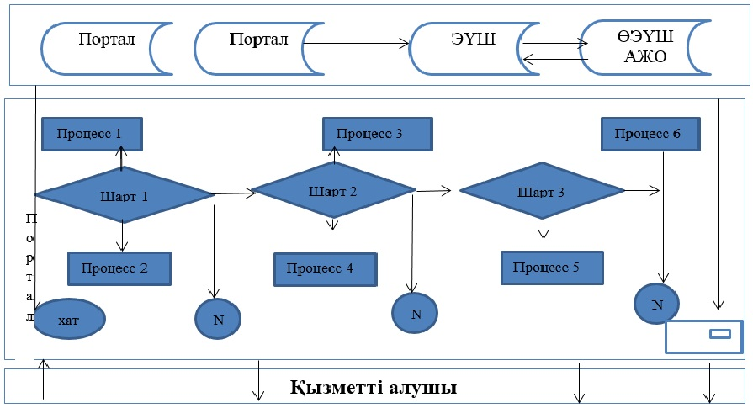

Шартты белгілер:

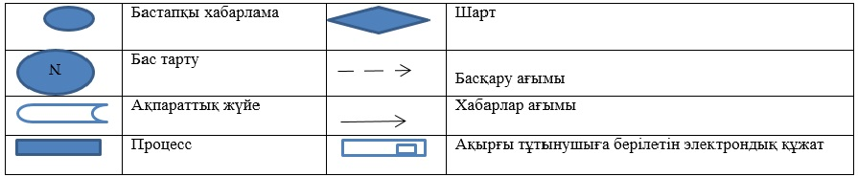

"Құрылыс және реконструкция
(қайта жоспарлау, қайта
жабдықтау) жобаларын әзірлеу
кезінде бастапқы материалдарды
ұсыну" мемлекеттік көрсетілетін
қызмет регламентіне 2-қосымша
"Құрылыс және реконструкция (қайта жоспарлау, қайта жабдықтау) жобаларын әзірлеу кезінде бастапқы материалдарды ұсыну" мемлекеттік қызмет көрсетудің бизнес-процестерінің анықтамалығы

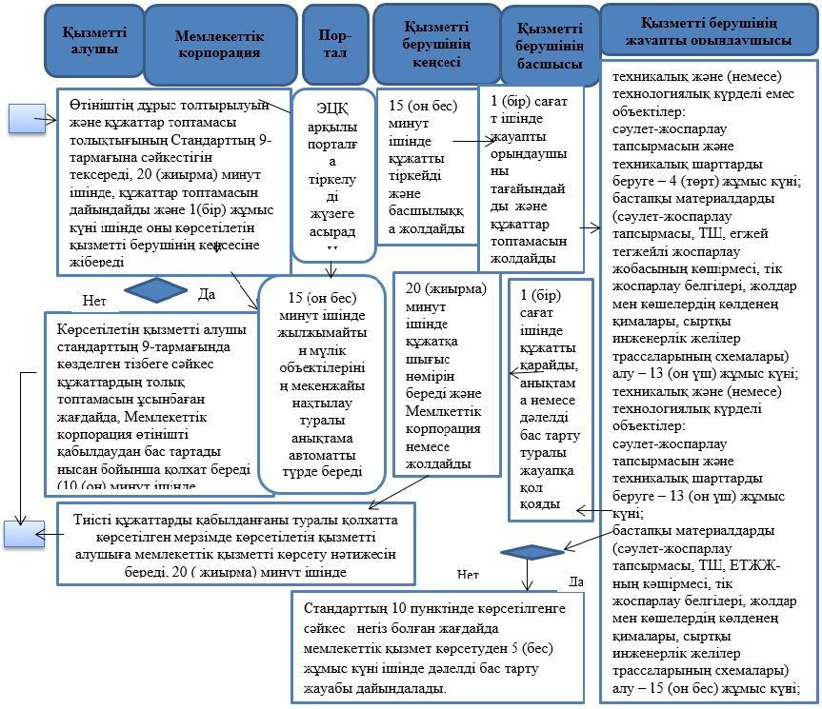

Шартты белгілер:

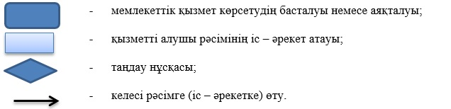

Шымкент қаласы әкімдігінің
2019 жылғы "03" мамырдағы
№ 369 қаулысына 3-қосымша
"Тіреу және қоршау конструкцияларын, инженерлік жүйелер мен жабдықтарды өзгертпей қолданыстағы ғимараттардағы үй-жайларын (жекелеген бөліктерін) реконструкциялауға (қайта жоспарлауға, қайта жабдықтауға) шешім беру" мемлекеттік көрсетілетін қызмет регламенті
1- тарау. Жалпы ережелер
1. "Тіреу және қоршау конструкцияларын, инженерлік жүйелер мен жабдықтарды өзгертпей қолданыстағы ғимараттардағы үй-жайларды (жекелеген бөліктерін) реконструкциялауға (қайта жоспарлауға, қайта жабдықтауға) шешім беру" мемлекеттік көрсетілетін қызметі (бұдан әрі – мемлекеттік көрсетілетін қызмет) Шымкент қаласының сәулет және қала құрылысы басқармасымен (бұдан әрі – көрсетілетін қызметті беруші) көрсетіледі.
Құжаттарды қабылдау және мемлекеттік қызметті көрсету нәтижелерін беру:
"Азаматтарға арналған үкімет" Мемлекеттік корпорация" коммерциялық емес акционерлік қоғамы (бұдан әрі – Мемлекеттік корпорация) арқылы жүзеге асырылады.
2. Мемлекеттік қызметті көрсету нысаны: қағаз түрінде.
3. Мемлекеттік қызметті көрсету нәтижесі – "Тіреу және қоршау конструкцияларын, инженерлік жүйелер мен жабдықтарды өзгертпей қолданыстағы ғимараттардағы үй-жайларды (жекелеген бөліктерін) реконструкциялауға (қайта жоспарлауға, қайта жабдықтауға) шешім беру" мемлекеттік көрсетілетін қызметтер стандарттарын бекіту туралы Қазақстан Республикасы Ұлттық экономика министрінің міндетін атқарушының 2015 жылғы 27 наурыздағы № 257 бұйрығы (Нормативтік құқықтық актілерді мемлекеттік тіркеу тізілімінде № 11018 болып тіркелген) (бұдан әрі - Стандарт) негізінде реконструкциялауға (қайта жоспарлауға, қайта жабдықтауға) жергілікті атқарушы органның шешімі немесе Стандарттың 10 тармағында көзделген жағдайлар және негіздер бойынша мемлекеттік көрсетілетін қызметті ұсынудан бас тарту туралы дәлелді жауап беру болып табылады.
Мемлекеттік қызметті көрсету нәтижесін беру нысаны: қағаз түрінде.
2- тарау. Мемлекеттік қызметті көрсету процесінде көрсетілетін қызметті берушінің құрылымдық бөлімшелерінің (қызметкерлерінің) іс-қимыл тәртібін сипаттау
4. Мемлекеттік қызметті көрсету бойынша рәсімді (іс-қимылды) бастауға негіздеме Стандарттың 9 тармағында көрсетілген тиісті құжаттарды көрсетілетін қызметті алушының (не уәкілетті өкілі: құзыретін растайтын құжат бойынша заңды тұлға; нотариалды куәландырылған сенімхат бойынша жеке тұлға) ұсынуы болып табылады.
5. Мемлекеттік қызметті көрсету процесінің құрамына кіретін әрбір рәсімнің (іс-қимылдың) мазмұны, оның орындалу ұзақтығы:
1) қызметті берушінің кеңсесі – 15 (он бес) минут ішінде келген құжатты тіркейді, кіріс нөмірін береді және жауапты орындаушыны тағайындау үшін қызметті берушінің басшысына жолдайды;
2) қызметті берушінің басшысы – 1 (бір) сағат ішінде жауапты орындаушыны анықтап, орындауға құжаттар топтамасын ұсынады;
3) қызметті берушінің жауапты орындаушысы – дәлелді бас тарту 5 (бес) жұмыс күнін есептемегенде, 2 (екі) жұмыс күні ішінде құжаттарды қарайды, қаулы жобасын дайындайды және қызметті берушінің басшысына құжатты келісуге жолдайды;
4) қызметті берушінің басшысы – 1 (бір) сағат ішінде құжатты қарайды, қаулы жобасына немесе бас тарту туралы дәлелді жауапқа қол қояды;
5) қызметті берушінің басшысымен келісілген қаулы жобасы, Шымкент қаласының әкімдігінің дербес құрамына 9 (тоғыз) жұмыс күні ішінде келісуге жолданады;
6) Шымкент қаласының әкімдігімен келісілген қаулы жобасына, 2 (екі) жұмыс күні ішінде қала әкімі қол қояды;
7) қызметті берушінің жауапты орындаушысы Шымкент қаласы әкімінің қолы қойылған қаулы жобасын кеңсеге жолдайды;
8) қызметті берушінің кеңсесі 15 (он бес) минут ішінде қаулы жобаны Мемлекеттік корпорацияға жөнелтеді;
6. Келесі рәсімді (іс-қимылды) орындауды бастауға негіз болатын мемлекеттік қызмет көрсету рәсімінің (іс-қимылдың) нәтижесі:
1) Мемлекеттік корпорациядан келіп түскен құжаттарды қабылдау және тіркеу;
2) көрсетілетін қызметті берушінің жауапты орындаушыcын анықтау;
3) құжаттарды тексеру, рұқсатты немесе бас тарту туралы дәлелді жауапты дайындау;
4) құжатқа (қаулы жобасына) немесе бас тарту туралы дәлелді жауапқа қол қою;
5) құжатты (қаулы жобасын) немесе бас тарту туралы дәлелді жауапты Мемлекеттік корпорацияға жолдау.
3- тарау. Мемлекеттік қызмет көрсету процесінде көрсетілетін қызмет берушінің құрылымдық бөлімшелерінің (қызметкерлерінің) өзара іс-қимылы тәртібін сипаттау
7. Мемлекеттік қызмет көрсету процесіне қатысатын көрсетілетін қызметті берушінің құрылымдық бөлімшелерінің (қызметкерлерінің) тізбесі:
1) көрсетілетін қызметті берушінің кеңсесі;
2) көрсетілетін қызметті берушінің басшысы;
3) көрсетілетін қызметті берушінің жауапты орындаушысы.
8. Әрбір рәсімнің (іс-қимылдың) ұзақтығын көрсете отырып, құрылымдық бөлімшелер (қызметкерлер) арасындағы рәсімдердің (іс-қимылдардың) реттілігінің сипаттамасы:
1) қызметті берушінің кеңсесі – 15 (он бес) минут ішінде келген құжатты тіркейді, кіріс нөмірін береді және жауапты орындаушыны тағайындау үшін қызметті берушінің басшысына жолдайды;
2) қызметті берушінің басшысы – 1 (бір) сағат ішінде жауапты орындаушыны анықтап, орындауға құжаттар топтамасын ұсынады;
3) қызметті берушінің жауапты орындаушысы – дәлелді бас тарту 5 (бес) жұмыс күнін есептемегенде, 2 (екі) жұмыс күні ішінде құжаттарды қарайды, қаулы жобасын дайындайды және қызметті берушінің басшысына құжатты келісуге жолдайды;
4) қызметті берушінің басшысы – 1 (бір) сағат ішінде құжатты қарайды, қаулы жобасына немесе бас тарту туралы дәлелді жауапқа қол қояды;
5) қызметті берушінің басшысымен келісілген қаулы жобасы, Шымкент қаласының әкімдігінің дербес құрамына 9 (тоғыз) жұмыс күні ішінде келісуге жолданады;
6) Шымкент қаласының әкімдігімен келісілген қаулы жобасына, 2 (екі) жұмыс күні ішінде қала әкімі қол қояды;
7) қызметті берушінің жауапты орындаушысы Шымкент қаласы әкімінің қолы қойылған қаулы жобасын кеңсеге жолдайды;
8) қызметті берушінің кеңсесі 15 (он бес) минут ішінде қаулы жобаны Мемлекеттік корпорацияға жөнелтеді;
4- тарау. Мемлекеттік корпорациясымен және (немесе) өзге де көрсетілетін қызметті берушілермен өзара іс-қимыл тәртібін, сондай-ақ мемлекеттік қызметті көрсету процесінде ақпараттық жүйелерді қолдану тәртібін сипаттау
9. Мемлекеттік корпорациясымен және (немесе) өзге де көрсетілетін қызметті берушілермен өзара іс-қимыл тәртібі қызметті алушының Мемлекеттік корпорацияға жүгінуінен бастау алады.
1) мемлекеттік қызметті алу үшін қызметті алушы Мемлекеттік корпорацияға өтінішпен жүгінеді;
2) Мемлекеттік корпорация қызметкері 20 (жиырма) минут ішінде өтініштің дұрыс толтырылуын және Стандарттың 9 пунктінде көрсетілген құжаттар топтамасы толықтығын тексеріп, құжатты қабылдайды және көрсетілетін қызметті алушыға құжаттың дайын болу мерзімі көрсетілген қолхат тапсырады;
3) Мемлекеттік корпорация қызметкері қызметті алушыдан уәкілетті өкілдің қолы қойылған жөнелтпе хат пен құжаттар топтамасын (қаулы жобасын) 1 (бір) жұмыс күні ішінде қызметті беруші мекемесіне жеткізеді;
4) қызметті беруші құжатты қарайды және 5 пункте көрсетілген мерзімде мемлекеттік қызметтің нәтижесін береді;
5) Мемлекеттік корпорация 20 (жиырма) минут ішінде қызметті алушыға мемлекеттік қызметті көрсету нәтижесін қызметті алушы жүгінген кезде ұсынады.
10. Мемлекеттік қызмет көрсету процесінде көрсетілетін қызметті берушінің құрылымдық бөлімшелерінің (қызметкерлерінің) өзара қарым-қатынасы, рәсімдерінің (әрекеттерінің) дәйектілігі толық сипатталады, сондай-ақ өзге де көрсетілетін қызметті берушілермен және (немесе) Мемлекеттік корпорациямен өзара іс-қимыл тәртібінің сипаттамасы және мемлекеттік қызметтерді ұсыну процесінде ақпараттық жүйелерді пайдалану тәртібі, осы регламенттің қосымшасына сәйкес "Тіреу және қоршау конструкцияларын, инженерлік жүйелер мен жабдықтарды өзгертпей қолданыстағы ғимараттардағы үй-жайларын (жекелеген бөліктерін) реконструкциялауға (қайта жоспарлауға, қайта жабдықтауға) шешім беру" мемлекеттік қызметтер көрсетудің бизнес процестерінің анықтамалығында көрсетіледі.
Тіреу және қоршау конструкцияларын,
инженерлік жүйелер мен жабдықтарды
өзгертпей қолданыстағы ғимараттардағы
үй-жайларды (жекелеген бөліктерін)
реконструкциялауға (қайта жоспарлауға,
қайта жабдықтауға) шешім беру"
мемлекеттік көрсетілетін қызмет
регламентіне қосымша
"Тіреу және қоршау конструкцияларын, инженерлік жүйелер мен жабдықтарды өзгертпей қолданыстағы ғимараттардағы үй-жайларды (жекелеген бөліктерін) реконструкциялауға (қайта жоспарлауға, қайта жабдықтауға) шешім беру" мемлекеттік қызмет көрсетудің бизнес-процестерінің анықтамалығы

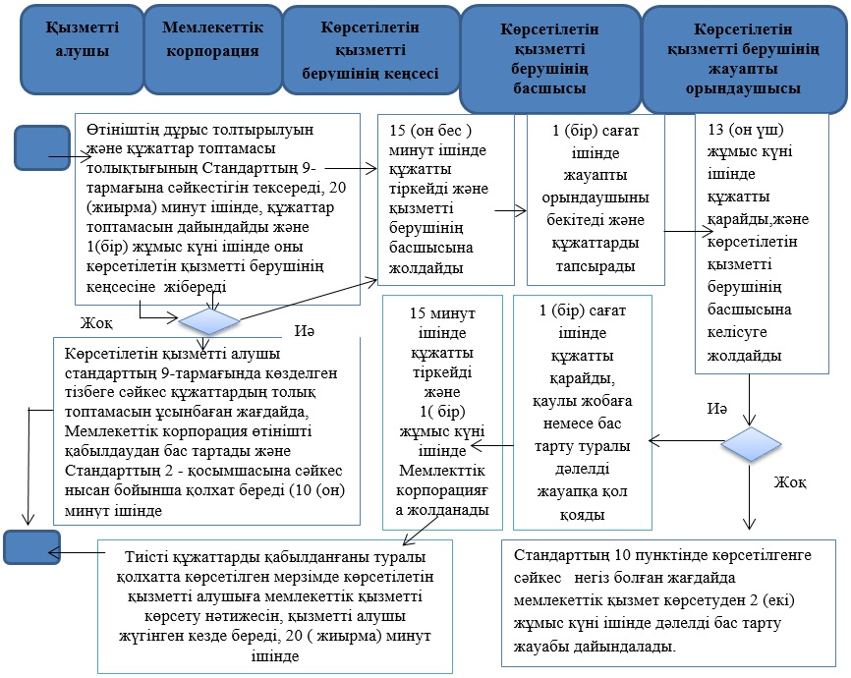

Шартты белгілер:

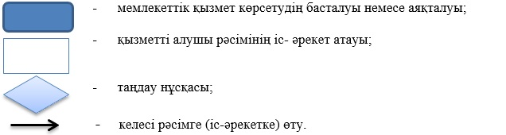

© 2012. Қазақстан Республикасы Әділет министрлігінің «Қазақстан Республикасының Заңнама және құқықтық ақпарат институты» ШЖҚ РМК

